Паспорт
дорожной безопасности
отделения по дошкольному образованию муниципального бюджетного учреждения «Салтыковская средняя общеобразовательная школа» Орловского района Орловской области
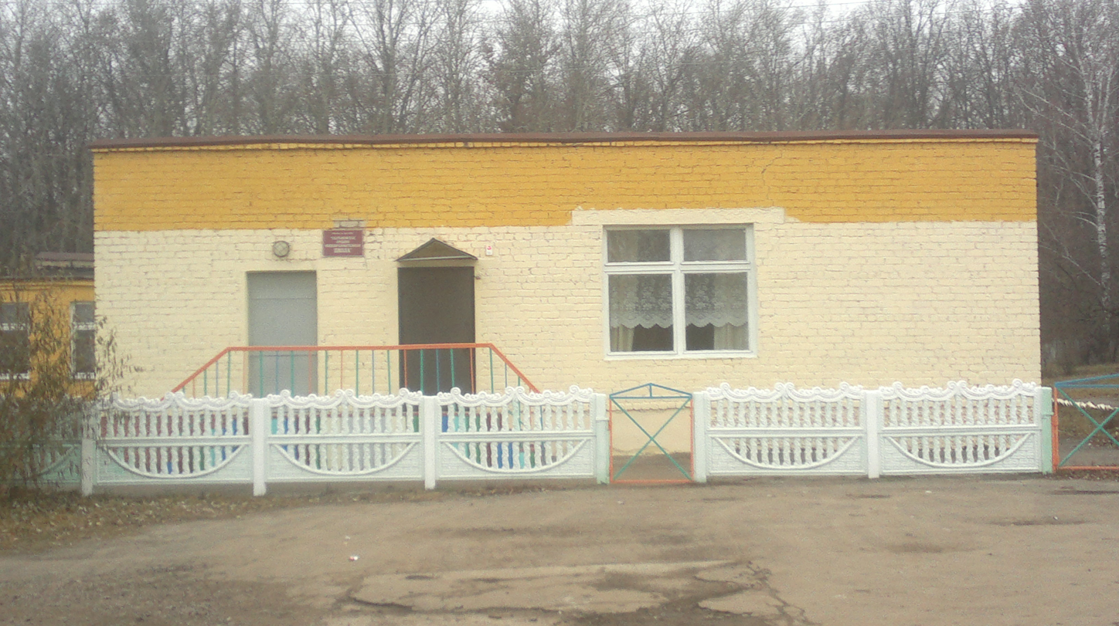

«СОГЛАСОВАНО»  Первый заместитель главы администрации Орл. р-на ____________ Соколов Ю.В.  «СОГЛАСОВАНО»  Начальник ОШ БДД ОМВД РФ по Орл.р-ну майор полиции _______________Былинин И.А |  |  | «УТВЕРЖДАЮ»  Директор МБОУ  « Салтыковская СОШ»  ___________ Амелин С.Н.

ПАСПОРТ
дорожной безопасности
отделения по дошкольному образованию муниципального бюджетного учреждения «Салтыковская средняя общеобразовательная школа»

СОДЕРЖАНИЕ:

- Общие сведения.
- Типовые схемы организации дорожного движения.
- Система работы педагогического коллектива детского сада по
профилактике детского дорожно-транспортного травматизма.
- Приложения (кол-во не ограничено из системы работы).

I. Общие сведения
Отделение по дошкольному образованию муниципальное бюджетное учреждение «Салтыковская средняя общеобразовательная школа»
Тип ДОУ: общеразвивающей направленности
Юридический адрес МБОУ: Орловская область, Орловский район, с. Спасское ул.Школьная д.1
Фактический адрес ОДО МБОУ: Орловская область, Орловский район, п. Добрый ул.Лесная д.1
Руководитель МБОУ: директор Салтыковской СОШ Амелин С.Н.
Старший воспитатель ОДО: Демиденко О.Ю.

Ответственные работники
муниципального органа
образовани
Главный специалист Управления общего образования

(
Шевелев К.А.
41-67-10

Ответственные от
Госавтоинспекции Инспектор по пропаганде
ОШБОД ОШВД РФ
Капитан полиции Кузминов В.С.
41-59-90

Ответственные работники
за мероприятия по профилактике
детского травматизма: Заместитель директора Пиняева В.В.
по воспитательной работе 40-40-22
Руководитель или ответственный
работник дорожно-эксплуатационной
организации, осуществляющей
содержание УДС Шибанов С.Н. 36-06-06

Руководитель или ответственный
работник дорожно-эксплуатационной
организации, осуществляющей
содержание ТСОДД* Шибанов С.Н. 36-06-06

Количество воспитанников: 41
Наличие уголка по БДД : в групповых комнатах
Наличие автогородка (площадки): нет
Время пребывания воспитанников в ДОУ: 7.00-19.00

Телефоны оперативных служб:
Салтыковская амбулатория 40-27-53
Полиция 76-59-76
Противопожарная служба 76-70-89
Служба спасения 112

I. План-схемы ДОУ.
План-схема района расположения ДОУ,
пути движения транспортных средств и детей (воспитанников)

Жилой сектор
ОДО МБОУ
Лесная,1

Лесной массив

Жилой сектор

Жилой сектор

Пути движения транспортных средств к местам разгрузки/погрузки и рекомендуемые пути передвижения детей по территории дошкольного образовательного учреждения

Ш. Система работы педагогического
коллектива детского сада по профилактике детского
дорожно-транспортного травматизма.

Организация работы по профилактике детского дорожно-транспортного травматизма

Вопрос организации работы по профилактике детского дорожно-транспортного травматизма на сегодняшний день остаётся одним из самых важных. Это обусловлено трагической статистикой. Необходимо осознавать, что количество несчастных случаев на дороге в нашей стране во много раз превышает показатели развитых стран. А анализ статистических данных о состоянии детского дорожно-транспортного травматизма показал необходимость акцентирования внимания всего педагогического коллектива на такой приоритетной задаче, как охрана жизни и здоровья детей. Решение этой задачи предполагает формирование у воспитанников устойчивых навыков безопасного поведения на улицах и дорогах с помощью изучения Правил дорожного движения и их практической отработки в непосредственно образовательной деятельности и свободной деятельности.
Работа по профилактике дорожно-транспортного травматизма в ОДО
строится согласно утверждённому годовому плану на 2014-2015 учебный год. Ознакомление детей дошкольного возраста с правилами дорожного движения осуществляется в соответствии с программой Н.Авдеевой, О.Князевой, Р.Стеркиной «Основы безопасности детей дошкольного возраста; Федерального Закона №196 –Ф3 от 15 ноября 1995года «О безопасности дорожного движения», Федеральной целевой программы «Повышение безопасности дорожного движения в 2006 - 2012г.» от 2 февраля №100, «Инструктивно-методическим письмом для воспитателей детских садов по ознакомлению детей с правилами дорожного движения», подготовленным Управлением по дошкольному воспитанию Министерством просвещения и главным управлением ГИБДД Министерством внутренних дел.
В учреждении разработаны нормативная документация и методические разработки по этому направлению:
1.Локальная документация: положение о комиссии «За безопасность дорожного движения
2. План работы ОДО по профилактике детского дорожно – транспортного травматизма.
3.Перспективные планы работы по профилактике ДДТТ по всем возрастным группам.
4. Опыт работы ОДО и педагога.
5.Сценарии праздников и развлечений.
6.Анкеты, консультации и рекомендации для родителей по этой теме.
7. Плакаты по профилактике ПДД.

Основные задачи, над которыми работает коллектив ОДО, следующие:
- Способствовать развитию у детей заинтересованности к изучению правил безопасного поведения на улицах и дорогах.
- Формировать у детей качественно новых двигательных навыков и бдительного восприятия окружающей обстановки.
- Развивать у детей способность к предвидению возможной опасности в конкретной меняющейся ситуации и построению адекватного безопасного поведения.
Педагоги ОДО разрабатывают тематический план с использованием разнообразных методов и форм ознакомления дошкольников с Правилами дорожного движения; план работы с родителями, с детьми;
Работа проводится в системе, постоянно. Она логическим путем входит во все виды детской деятельности и реализуется через: игру (образовательная область «Социализация», воспитание навыков поведения, (образовательная область «Безопасность»), ознакомление с окружающим (образовательная область «Познание»), развитие речи, художественную литературу (образовательная область «Коммуникация»), конструирование, изобразительное искусство ( образовательная область «Художественное творчество»), музыкальное творчество (образовательная область «Музыка»).
Для каждой возрастной группы определены цели и ориентиры. К одним и тем же вопросам педагоги многократно возвращаются, стимулируя интерес ребят, привлекая к этому виду работы всех участников педагогического процесса:
Воспитателями всех групп разработаны перспективные планы по ПДД.
- непосредственно образовательная деятельность по правилам дорожного движения проводится в 1 младшей группе 1 раз в месяц (образовательная область «Социализация»),
- во 2 младшей группе проводится непосредственно образовательная деятельность 1 раз в месяц. Дидактические игры, прогулки, экскурсии, чтение художественной литературы проводятся в свободной деятельности.
- в средней группе непосредственно образовательная деятельность проводится 1 раз в месяц. В течение месяца в свободной деятельности проводятся: дидактические игры, целевые прогулки, беседы, чтение художественной литературы, организуются сюжетно – ролевые, настольно – печатные игры.
- изучение ПДД с детьми старшего дошкольного возраста проводится в непосредственно образовательной деятельности – 1 раз в неделю (образовательная область «Социализация»), кроме этого проводится непосредственно образовательная деятельность по рисованию, аппликации, конструированию ( образовательная область «Художественное творчество») согласно календарно – тематическому планированию. В течение месяца с воспитанниками проводятся: дидактические игры,
, беседы, чтение художественной литературы, составление рассказов, организуются сюжетно – ролевые, настольно – печатные игры, игры с макетом перекрестка, ручной труд, организуются праздники, развлечения, акции, викторины, конкурсы.
В ОДО создан долгосрочный проект по теме: «Дорожная азбука для детей и взрослых» В рамках проекта организуется непосредственно – образовательная деятельность согласно тематическому планированию воспитателей..
В ОДО организуется такая форма работы с детьми, как проведение автодискотек, где звучат веселые песни, поучительные стихи, загадки о правилах дорожного движения.
В ОДО сложилась система взаимодействия дошкольного учреждения по профилактике дорожно-транспортного травматизма с семьями воспитанников. С целью формирования у дошкольников знаний, умений, навыков безопасного поведения на улице в дошкольном образовательном учреждении проводятся следующие формы взаимодействия и общения с родителями:
– родительские собрания: «Соблюдаем ПДД», «Безопасность детей – забота и ответственность взрослых».
– беседы с родителями «Берегите юных пассажиров», «Как вести себя, чтобы не случилось беды» с подробным раскрытием причин и условий, приводящих к возникновению дорожно-транспортного происшествия;
– консультации для родителей «Безопасность детей – забота и ответственность взрослых», «Как сделать дорогу в детский сад безопасной»;
- в приемных детского сада оформлены папки – передвижки «Советы доктора Айболита»; азбука для родителей «Учим ребенка правилам безопасности», «Причины детского дорожно – транспортного травматизма»
- участие родителей в подготовке и проведении развлечений, утренников по профилактике дорожно – транспортного травматизма.
Педагоги ОДО знакомят детей с произведениями художественной литературы, которая эмоционально, ярко, доступно на примерах знакомит с Правилами дорожного движения, культурного общения в транспорте, развивает зрительное и слуховое восприятие, речь детей.
Работа с родителями по данному направлению дает положительные результаты – за годы нашей работы по обучению детей Правилам дорожного движения не было ни одного дорожно-транспортного происшествия, причиной которого было бы нарушение Правил движения нашими воспитанниками.
Педагогический коллектив дошкольного учреждения ищет новые пути создания такой развивающей среды, которая бы расширяла мир детей, стимулировала их разнообразную творческую деятельность.
В группах для детей созданы Уголки дорожного движения. Здесь сосредоточены художественная литература и серии картин, дидактический материал, «Лего – конструкторы»
Имеются пособия и атрибуты для сюжетно-ролевых игр «Изучаем правила дорожного движения», «Улицы города», для настольных игр «Дорожное движение». На настольных и настенных панно моделируются ситуации на дорогах, которые дети решают, тем самым учатся в практической деятельности находить правильные пути решения поставленных задач и знакомятся с правилами дорожного движения.
В группах имеются дидактические игры по безопасности: «Как избежать неприятностей», а также дидактические игры по изучению ПДД: «Умный шнурок» (дорожные знаки), «Учим дорожные знаки», «Внимание, дорога!» «Азбука пешехода», Вместе с детьми организуются сюжетно – ролевые игры («Автобус», «Автопарк», «Светофор»), здесь дети в практической деятельности осваивают азы правил поведения на дорогах.

Положение о комиссии ОДО
"За безопасность дорожного движения"

1.Комиссия « За безопасность дорожного движения» создается
на основании решения общего родительского собрания. В состав комиссии избираются представители от каждой возрастной группы.
1.1Комиссия «За безопасность дорожного движения» избрана сроком на один год.
1.2. Комиссию «За безопасность дорожного движения» возглавляет председатель, который избирается из числа членов родительского комитета.
1.3. В состав комиссии ОДО «За безопасность дорожного движения» педагогический совет образовательного учреждения кооптирует
члена администрации образовательного учреждения.
1.4. В своей работе комиссия «За безопасность дорожного движения» руководствуется теми же законами, что и педагогический совет образовательного учреждения, и настоящим Положением.
2. Основные задачи и функции
2.1. Совершенствование условий воспитательно – образовательного процесса:
— защита интересов обучающихся и их родителей;
— совершенствование учебно-материальной базы;
— помощь педагогическому коллективу в проведении тематических мероприятий ДОУ;
— помощь в подготовке образовательного учреждения к новому учебному году.
2.2. Организация работы с родителями по педагогическому всеобучу.
2.3. Оказание помощи администрации образовательного учреждения:
— в организации и проведении родительских собраний ОДО
(по вопросам предупреждения детского дорожно-транспортного травматизма);
— в привлечении родителей-профессионалов (водителей, сотрудников ГАИ-ГИБДД и т.д.) к проведению тематических лекций, бесед и экскурсий;
3. Права комиссии «За безопасность дорожного движения» и организация работы
Комиссия «За безопасность дорожного движения» имеет право:
3.1. Обращаться с запросами и предложениями к администрации образовательного учреждения и органам самоуправления и получать информацию о принятых мерах.
3.2. Получать достоверную информацию о решениях, которые принимают администрация и органы самоуправления, касающихся жизни и деятельности всего коллектива дошкольников.
3.3. Обсуждать локальные акты образовательного учреждения.
3.4. Вызывать на заседания комиссии родителей и воспитанников по решению родительских комитетов групп ОДО.

3.5. Выносить общественные порицания родителям, не занимающимся воспитанием детей в семье.
3.6. Посылать благодарственные письма родителям воспитанников ОДО
за хорошее воспитание ребенка, за активную помощь в проведении массовых мероприятий и т.д.
3.7. Председатель комиссии «За безопасность дорожного движения» является членом педагогического совета образовательного учреждения и имеет право присутствовать и высказывать свою точку зрения на его заседаниях.
3.8. Комиссия вправе поставить вопрос об отзыве из состава и замене членов комиссии, которые не принимают участие в её работе.
3.10. Комиссия «За безопасность дорожного движения» принимает годовой план работы, который согласуется с заведующим образовательного учреждения.
3.11. Комиссия проводит свои заседания в соответствии с годовым планом работы, но не реже одного раза в квартал.
3.12. Решения считаются правомочными, если на заседании присутствовало не менее половины членов комиссии.
3.13. Решения принимаются открытым голосованием простым большинством голосов.
3.14. Председатель комиссии отчитывается в работе комиссии перед родительским собранием и педагогическим советом образовательного учреждения.
4. Делопроизводство
4.1. Комиссия «За безопасность дорожного движения» ведет протоколы своих заседаний. Протоколы ведет секретарь, избранный комиссией.
4.2. Протоколы записываются в книге протоколов комиссии. Каждый протокол подписывается председателем комиссии и секретарём.
4.3. Протоколы хранятся в делах образовательного учреждения.

